12. MÄRZ 2023 - Königlicher Erlass zur Abänderung des Königlichen Erlasses vom 1. Dezember 1975 zur Festlegung der allgemeinen Ordnung über den Straßenverkehr und die Benutzung der öffentlichen Straße

(Belgisches Staatsblatt vom 30. Mai 2024)

Diese deutsche Übersetzung ist von der Zentralen Dienststelle für Deutsche Übersetzungen in Malmedy erstellt worden.

FÖDERALER ÖFFENTLICHER DIENST MOBILITÄT UND TRANSPORTWESEN

12. MÄRZ 2023 - Königlicher Erlass zur Abänderung des Königlichen Erlasses vom 1. Dezember 1975 zur Festlegung der allgemeinen Ordnung über den Straßenverkehr und die Benutzung der öffentlichen Straße

PHILIPPE, König der Belgier,

Allen Gegenwärtigen und Zukünftigen, Unser Gruß!

Aufgrund des am 16. März 1968 koordinierten Gesetzes über die Straßenverkehrspolizei, des Artikels 1 Absatz 1;

Aufgrund des Königlichen Erlasses vom 1. Dezember 1975 zur Festlegung der allgemeinen Ordnung über den Straßenverkehr und die Benutzung der öffentlichen Straße;

Aufgrund der Beteiligung der Regionalregierungen;

Aufgrund des Gutachtens Nr. 72.936/4 des Staatsrates vom 15. Februar 2023, abgegeben in Anwendung von Artikel 84 § 1 Absatz 1 Nr. 2 der am 12. Januar 1973 koordinierten Gesetze über den Staatsrat;

Auf Vorschlag des Ministers der Mobilität

Haben Wir beschlossen und erlassen Wir:

Artikel 1 - Artikel 2.8 des Königlichen Erlasses vom 1. Dezember 1975 zur Festlegung der allgemeinen Ordnung über den Straßenverkehr und die Benutzung der öffentlichen Straße, eingefügt durch den Königlichen Erlass vom 16. Juli 1997 und abgeändert durch den Königlichen Erlass vom 23. Dezember 2021, wird aufgehoben.

Art. 2 - Artikel 2.61 desselben Erlasses, eingefügt durch den Königlichen Erlass vom 10. Januar 2012 und abgeändert durch den Königlichen Erlass vom 8. Juni 2021, wird wie folgt ersetzt:

"2.61 "Fahrradzone" eine oder mehrere öffentliche Straßen, auf denen spezifische Verhaltensregeln in Bezug auf Radfahrer gelten. Der Beginn ist durch das Verkehrsschild F111 und das Ende durch das Verkehrsschild F113 angezeigt;".

Art. 3 - Artikel 2.70 desselben Gesetzes, eingefügt durch das Gesetz vom 22. Juni 2020, wird wie folgt ersetzt:

"2.70 "Rettungsgasse" in einem Stau den freien Raum zwischen zwei Fahrspuren, der von den in Artikel 37 erwähnten vorfahrtsberechtigten Fahrzeugen genutzt werden kann, wenn die Art ihres Auftrags dies rechtfertigt, und von Fahrzeugen der von der Staatsanwaltschaft, der föderalen oder lokalen Polizei angeforderten Personen oder Dienste, um sich an den Ort eines Zwischenfalls zu begeben, und von Abschleppfahrzeugen, die sich an den Ort eines Zwischenfalls begeben;".

Art. 4 - In denselben Erlass wird ein Artikel 2.74 mit folgendem Wortlaut eingefügt:

"2.74 "Fahrbahnanhebung" einen quer zur öffentlichen Straße angebrachten Aufbau, der dazu dient, die Geschwindigkeit zu senken."

Art. 5 - Artikel 17.2 Nr. 7 desselben Erlasses, aufgehoben durch den Königlichen Erlass vom 10. Februar 2018, wird mit folgendem Wortlaut wieder aufgenommen:

"7. auf Fahrbahnanhebungen."

Art. 6 - In Artikel 22ter.1 desselben Erlasses, eingefügt durch den Königlichen Erlass vom 8. April 1983 und ersetzt durch die Königlichen Erlasse vom 17. September 1988 und 9. Oktober 1998, werden die Nummern 2 und 3 aufgehoben.

Art. 7 - In Artikel 22novies desselben Erlasses, eingefügt durch das Gesetz vom 10. Januar 2012, abgeändert durch die Gesetze vom 13. April 2019 und 22. Juni 2020 und abgeändert durch den Königlichen Erlass vom 30. Juli 2022, wird das Wort "Fahrradstraßen" jeweils durch das Wort "Fahrradzonen" und das Wort "Fahrradstraße" jeweils durch das Wort "Fahrradzone" ersetzt.

Art. 8 - Artikel 24 desselben Erlasses, abgeändert durch die Königlichen Erlasse vom 20. Juli 1990, 9. Oktober 1998, 14. Mai 2002 und 11. Juni 2011, wird durch eine Nr. 11 mit folgendem Wortlaut ergänzt:

"11. auf Fahrbahnanhebungen, vorbehaltlich anders lautender örtlicher Regelungen."

Art. 9 - In Artikel 32.3 desselben Erlasses, eingefügt durch den Königlichen Erlass vom 29. Januar 2014, werden zwischen den Wörtern "Kraftfahrstraße zu begeben," und den Wörtern "ein oder zwei gelbe Blinklichter" die Wörter "oder wenn sie durch die Rettungsgasse fahren," eingefügt.

Art. 10 - Artikel 59/1 desselben Erlasses, eingefügt durch den Königlichen Erlass vom 18. März 2018, wird wie folgt ersetzt:

"Art. 59/1 - Versuche

Der für den Straßenverkehr zuständige Minister oder sein Beauftragter kann im Rahmen von Versuchen oder Pilotprojekten ausnahmsweise unter den von ihm festgelegten Bedingungen zeitlich befristete Abweichungen von den Bestimmungen der vorliegenden Ordnung zulassen."

Art. 11 - Artikel 62ter desselben Erlasses, eingefügt durch den Königlichen Erlass vom 16. Juli 1997 und abgeändert durch die Königlichen Erlasse vom 29. Januar 2014 und 30. Juli 2022, wird durch einen Absatz mit folgendem Wortlaut ergänzt:

"Die Bedeutung dieser besonderen Verkehrslichtzeichen kann zugunsten von Radfahrern und Führern von zweirädrigen Kleinkrafträdern durch ein zusätzliches gelbes Blinklicht, das die Silhouette eines Fahrrads und einen blinkenden gelben Pfeil zeigt, wie in Artikel 61.1 Nr. 9 erwähnt, geändert werden."

Art. 12 - Artikel 65.5.1 Absatz 1 desselben Erlasses, eingefügt durch den Königlichen Erlass vom 18. September 1991, ersetzt durch das Gesetz vom 13. April 2019 und abgeändert durch den Königlichen Erlass vom 8. Juni 2021, wird wie folgt ersetzt:

"1. Verbots- und Parkschildern kann zonale Gültigkeit verliehen werden."

Art. 13 - In Artikel 65.5.3 desselben Erlasses, eingefügt durch den Königlichen Erlass vom 18. September 1991, abgeändert durch die Königlichen Erlasse vom 29. Januar 2007, 29. Januar 2014 und 8. Juni 2021, werden die Wörter "Beginn einer Fahrradstraßen-Zone." und "Ende einer Fahrradstraßen-Zone." und die entsprechenden Verkehrsschilder aufgehoben.

Art. 14 - Artikel 70.2.2 desselben Erlasses, abgeändert durch das Gesetz vom 15. Mai 2022, wird wie folgt abgeändert:

1. Der Verweis auf das Verkehrsschild "E9g" wird jeweils durch den Verweis auf das Verkehrsschild "E9j" ersetzt.

2. Der Verweis auf die Verkehrsschilder "E9a bis E9d" wird durch den Verweis auf die Verkehrsschilder "E9a bis E9d und E9h bis E9j" ersetzt.

Art. 15 - Artikel 71.2 desselben Erlasses, zuletzt abgeändert durch den Königlichen Erlass vom 30. Juli 2022, wird wie folgt abgeändert:

1. Im Bildtext zum Verkehrsschild F99a und zum Verkehrsschild F99b werden die Wörter "Weg oder Teil der öffentlichen Straße" jeweils durch die Wörter "Beginn des Weges oder Teils der öffentlichen Straße" ersetzt.

2. Im Bildtext zum Verkehrsschild F99c werden die Wörter "Weg, der den" durch die Wörter "Beginn des Weges, der dem Verkehr von" ersetzt.

3. [Abänderung des französischen Textes]

4. Im Bildtext zum Verkehrsschild F101c werden die Wörter "Ende des Weges, der den" durch die Wörter "Ende des Weges, der dem Verkehr von" ersetzt.

5. Das Verkehrsschild F111 wird wie folgt ersetzt:

"F111. Beginn einer Fahrradzone

Der Vermerk "Fahrradzone" auf dem Verkehrsschild ist fakultativ."

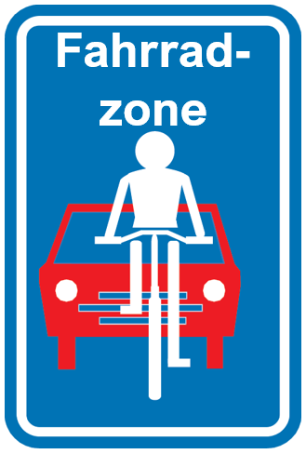

6. Das Verkehrsschild F113 wird wie folgt ersetzt:

"F113. Ende einer Fahrradzone

Der Vermerk "Fahrradzone" auf dem Verkehrsschild ist fakultativ."

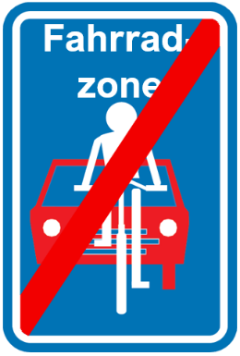

Art. 16 - Artikel 72.5 desselben Erlasses, ersetzt durch den Königlichen Erlass vom 11. Juni 2011 und abgeändert durch den Königlichen Erlass vom 26. Mai 2012, wird wie folgt ersetzt:

"72.5 Busspur

1. Markierung und Beschilderung:

Beispiel:

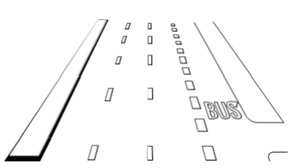

Das Verkehrsschild F17 und eine oder zwei breite, unterbrochene weiße Linien oder schachbrettartige Markierungen aus weißen Vierecken begrenzen die Busspur.

Die Busspur ist nicht Teil der Fahrbahn,

Bei Wechselverkehrszeichen können die Bodenmarkierungen durch weiße Markierungsnägel ersetzt werden.

2. Zugelassene Fahrzeuge:

Neben den Fahrzeugen des Linienverkehrs mit öffentlichen Verkehrsmitteln dürfen dort auch andere Fahrzeuge fahren, sofern folgende Symbole, Wörter oder Schilder auf dem Verkehrsschild F17 oder auf einem Zusatzschild angebracht sind:

a) Fahrzeuge, die für den Schülertransport eingesetzt werden,

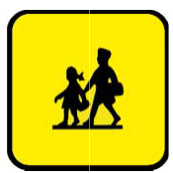

b) Taxis,

c) Fahrräder,



d) Kleinkrafträder. Die Klassen können unterhalb des Verkehrszeichens angegeben werden,



e) Motorräder,



f) Fahrzeuge mit mehr als acht Sitzplätzen außer dem Fahrersitz, die für die Beförderung von Passagieren entworfen und gebaut werden,



g) Fahrzeuge, die für den Verkehr zwischen Wohnung und Arbeitsplatz eingesetzt werden,

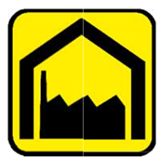

h) Fahrzeuge mit mindestens 2, 3 oder 4 Insassen, je nach Vermerk,

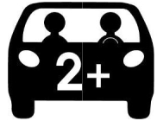

i) Fahrzeuge, die zur Förderung nachhaltiger Mobilität eingesetzt werden,

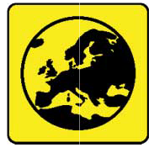

j) Fahrzeuge, die für die gemeinschaftliche Beförderung von Personen mit Behinderung eingesetzt werden.

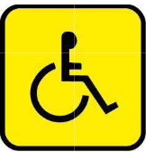

Die unter den Buchstaben a), g), i) und j) erwähnten Schilder sind gut sichtbar auf der linken Seite, vorne und hinten an den Fahrzeugen anzubringen; sie sind zu entfernen oder zu verdecken, wenn die Fahrzeuge für andere Zwecke eingesetzt werden. Diese Schilder sind mindestens 40 cm auf 40 cm groß; ihr Hintergrund muss retroreflektierend sein.

3. Andere Fahrzeuge

Andere Fahrzeuge dürfen:

a) die Busspur befahren, um ein Hindernis auf der Fahrbahn zu umfahren,

b) die Busspur befahren, um in unmittelbarer Nähe zu einer Kreuzung die Fahrtrichtung zu ändern,

c) die Busspur an einer Kreuzung überfahren,

d) die Busspur überfahren, um ein anliegendes Eigentum oder einen Parkplatz entlang dieser Busspur zu erreichen oder zu verlassen."

Art. 17 - Artikel 72.6 desselben Erlasses, ersetzt durch den Königlichen Erlass vom 11. Juni 2011 und abgeändert durch die Königlichen Erlasse vom 26. März 2012 und 23. Dezember 2021, wird wie folgt ersetzt:

"72.6 Überfahrbare Sonderspur

1. Markierung und Beschilderung:

Beispiel:

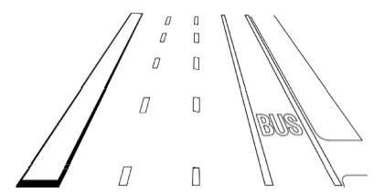

Das Verkehrsschild F18 und eine oder zwei breite, durchgehende weiße Linien oder schachbrettartige Markierungen aus weißen Vierecken begrenzen die überfahrbare Sonderspur.

Die überfahrbare Sonderspur ist nicht Teil der Fahrbahn.

Bei Wechselverkehrszeichen können die Bodenmarkierungen durch weiße Markierungsnägel ersetzt werden.

Fahrer, die diese Fahrspur benutzen, müssen sich gegebenenfalls nach den in Artikel 62ter vorgesehenen Verkehrslichtzeichen richten. Sie müssen außerdem den erlaubten Fahrtrichtungen folgen.

2. Zugelassene Fahrzeuge:

Neben den Fahrzeugen des Linienverkehrs mit öffentlichen Verkehrsmitteln dürfen dort auch andere Fahrzeuge fahren, sofern folgende Symbole, Wörter oder Schilder auf dem Verkehrsschild F18 oder auf einem Zusatzschild angebracht sind:

a) Fahrzeuge, die für den Schülertransport eingesetzt werden,

b) Taxis,

c) Fahrräder,

d) Kleinkrafträder. Die Klassen können unterhalb des Verkehrszeichens angegeben werden,

e) Motorräder,

f) Fahrzeuge mit mehr als acht Sitzplätzen außer dem Fahrersitz, die für die Beförderung von Passagieren entworfen und gebaut werden,

g) Fahrzeuge, die für den Verkehr zwischen Wohnung und Arbeitsplatz eingesetzt werden,

h) Fahrzeuge mit mindestens 2, 3 oder 4 Insassen, je nach Vermerk,

i) Fahrzeuge, die zur Förderung nachhaltiger Mobilität eingesetzt werden,

j) Fahrzeuge, die für die gemeinschaftliche Beförderung von Personen mit Behinderung eingesetzt werden.

Die unter den Buchstaben a), g), i) und j) erwähnten Schilder sind gut sichtbar auf der linken Seite, vorne und hinten an den Fahrzeugen anzubringen; sie sind zu entfernen oder zu verdecken, wenn die Fahrzeuge für andere Zwecke eingesetzt werden. Diese Schilder sind mindestens 40 cm auf 40 cm groß; ihr Hintergrund muss retroreflektierend sein.

3. Andere Fahrzeuge

Andere Fahrzeuge dürfen:

a) die überfahrbare Sonderspur befahren, um ein Hindernis auf der Fahrbahn zu umfahren,

b) die überfahrbare Sonderspur an Kreuzungen überfahren,

c) die überfahrbare Sonderspur überfahren, um ein anliegendes Eigentum oder einen Parkplatz entlang dieser Sonderspur zu erreichen oder zu verlassen."

Art. 18 - In Titel V desselben Erlasses werden die Artikel 85.32 und 85.33 mit folgendem Wortlaut eingefügt:

"85.32 Die Verkehrsschilder F111 und F113 mit zonaler Gültigkeit dürfen bis zum 1. Januar 2032 beibehalten werden.

Bis zum 1. Januar 2035 dürfen die Verkehrsschilder F111 und F113 mit der Aufschrift "Fahrradstraße" beibehalten werden, um den Beginn beziehungsweise das Ende einer Fahrradzone anzuzeigen.

85.33 Fahrzeuge, die für den Schülertransport eingesetzt werden, und Taxis dürfen bis zum 1. Januar 2027 die Busspur benutzen, auch wenn das in Artikel 72.5 Buchstaben a) und b) vorgesehene Schild oder Wort fehlt."

Art. 19 - Vorliegender Erlass tritt am ersten Tag des Monats nach Ablauf einer Frist von zehn Tagen, die am Tag nach seiner Veröffentlichung im Belgischen Staatsblatt beginnt, in Kraft.

Art. 20 - Der für den Straßenverkehr zuständige Minister ist mit der Ausführung des vorliegenden Erlasses beauftragt.

Gegeben zu Brüssel, den 12. März 2023

PHILIPPE

Von Königs wegen:

Der Minister der Mobilität
G. GILKINET

